STUDI PEMBUATAN DODOL JASUKE
(JAGUNG MANIS SUSU KEJU)

SKRIPSI
Diajukan sebagai salah satu syarat untuk memperoleh
galar sarjanah pertanian padi fakultas pertanian
universitas ichsan gorontalo

OLEH :

YONIS MURIB
NIM: P2317002


PROGRAM STUDI TEKNOLOGI HASIL PERTANIAN
FAKULTAS PERTANIAN
UNIVERSITAS ICHSAN GORONTALO
2023

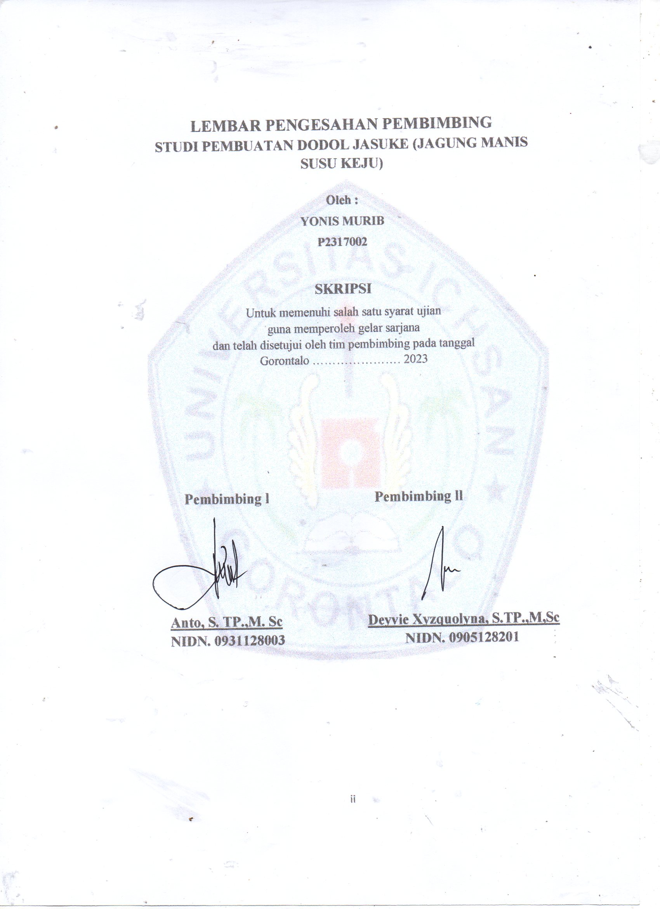

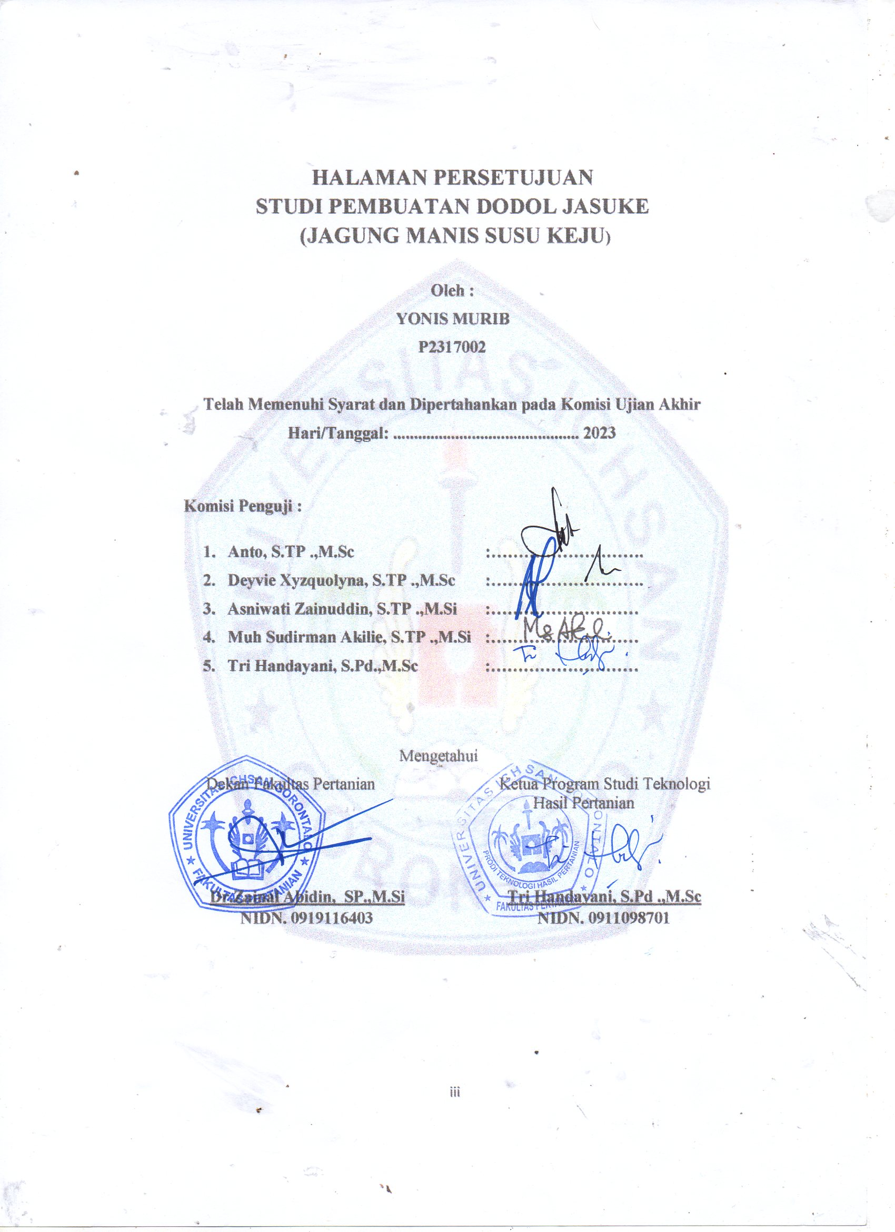

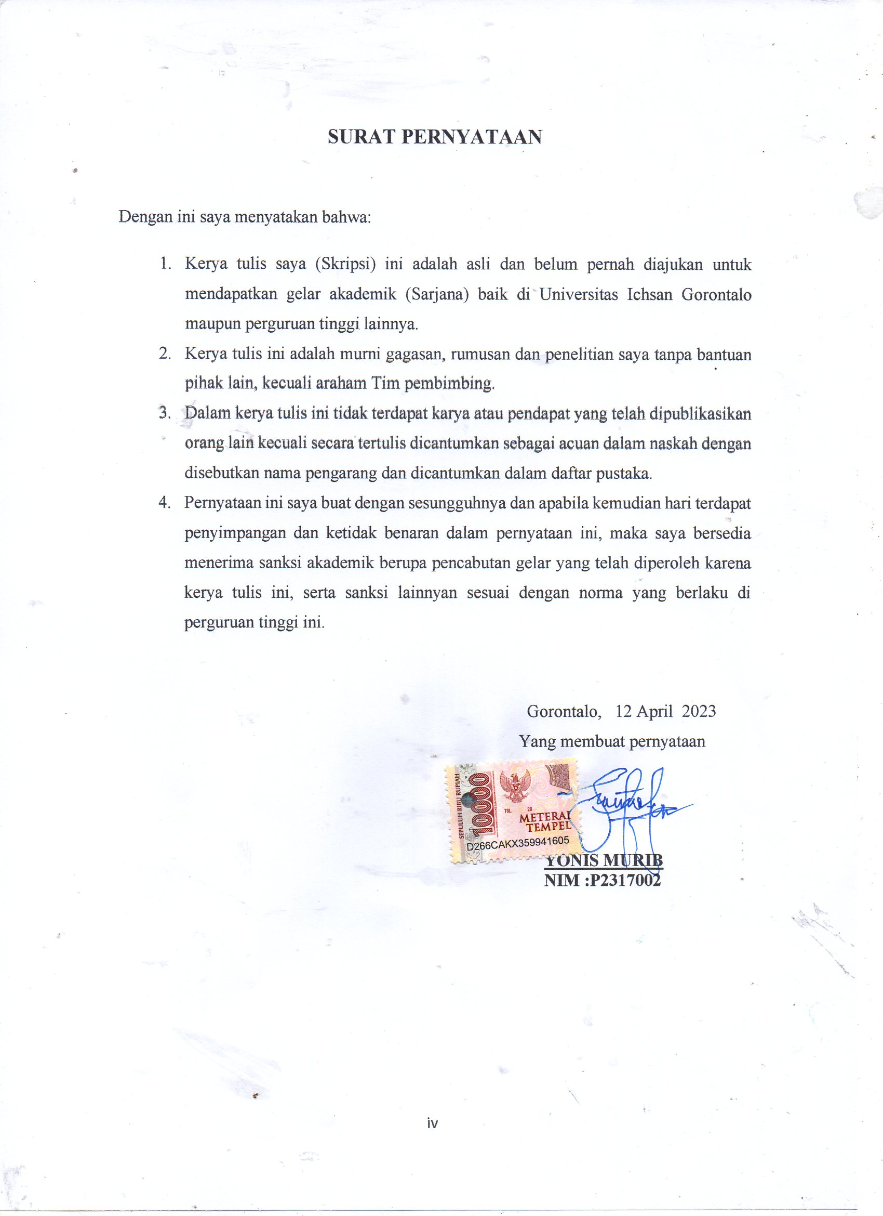
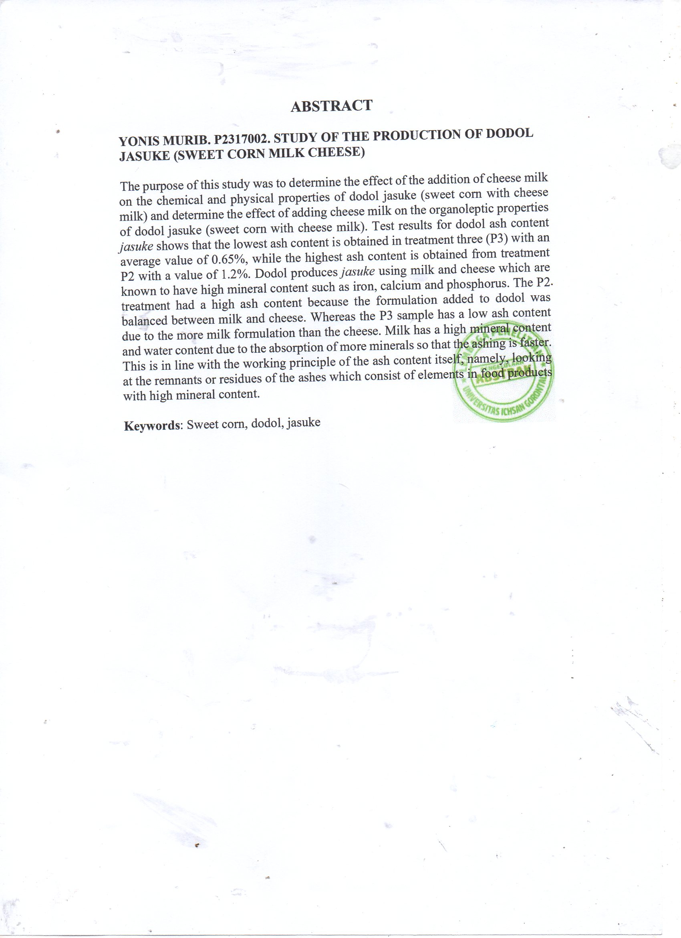

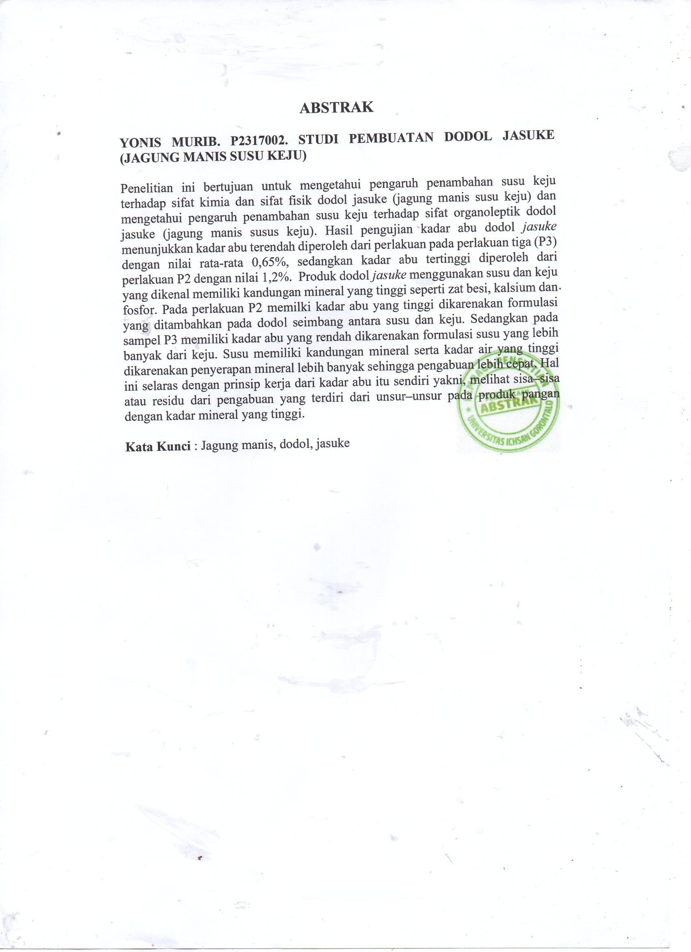

MOTTO DAN PERSEMBAHAN

“Cita-cita tidak menjamin kesuksesan seseorang akan tetapi oran-orang yang sukses pasti memiliki cita-cita yang sangat tinggi. Itulah kata kuncimya.”

Keberhasilan dalam suatu perjuangan bukanlah akhir dari segalanya, namun dalam kehidupan pasti ada perjuangan dan untuk mencapai kesuksesan tak akan tercapai, jika tanpa perjuangan

(YONIS MURIB)

Dalam dekapan cinta dan kasih sayang aku dilahirkan….

Dalam cucuran keringat dan air matamu, aku di didik dan dibesarkan…

Dalam naungan do’a restumu aku melangkah meraih kesuksesan, Sembah sujud ku persembahakan sebagai tanda bhaktiku pada Ayah dan Ibuku tercinta.

(Ayah dan Ibu Almarhum, Jelek Murib dan Ibu Dirina Kulua) yang telah bersusah payah mengasuh, mendidik, memberi nasehat, serta senantiasa mendoakan keselamatan demi kesuksesan studiku.

Kepada kaka-kaka, serta keluarga,dan adik-adik, tersayang yang senantiasa turut membantu serta mendoakan dalam menantikan kesuksesan studiku.

Teristimewa buat senior-senior ku yang tidak pernah bosan dengan Keluh kesahku yang tak henti-henti dan selalu memberikan motivasi dan nasehat, dan dukungan serta turut mendabahkan kesuksesan studiku.

ALMAMATER KU TERCINTA

UNIVERSITAS ICHSAN GORONTALO

YANG TELAH MEMBERIKAN ILMU PENGETAHUAN UNTUK DI TERAPKAN DAN KU JAGA NAMA BAIK DAN KEHORMATANNYA

TEMPAT AKU MENIMBAH ILMU

2023

KATA PENGANTAR
Puji Syukur, penulis dapat menyelesaikan Skripsi ini dengan judul: “STUDI PEMBUATAN DODOL JASUKE (JAGUNG MANIS SUSU KEJU)” sebagai salah satu syarat Ujian Skripsi guna memperoleh gelar Sarjana Pertanian pada Progrom Studi Jurusan Teknologi Hasil Pertanian Universitas Ichsan Gorontalo.
Adapun tujuan penulis Skripsi ini adalah merupakan salah satu syarat bagi mahasiswa dalam rangka penyelesaikan study di program sarjana teknologi hasil pertanian (THP Ichsan Gorontalo). Tentunya penulis menyadari bahwa dalam penyusunan skripsi ini masih banyak kekurangan-kekurangannya, oleh sebab itu sebagai bahan perbaikan dan koreksi guna menyempurnakan skripsi ini, penulis sangat mengharapkan masukan dan kritikan yang bersifat membangun.
Dalam kesempatan ini kiranya tidaklah berlebihan apabila pada kesempatan ini penulis mengucapkan banyak terimakasih kepada:
- Bapak Dr. Abdul Gaffar LaTjoke, M.Si, selaku Rektor Universitas Ichsan Gorontalo.
- Bapak Dr. Zainal Abidin, M.Si Selaku Dekan Beserta Segenap Jajarannya Pada Fakultas Pertanian Universitas Ichsan Gorontalo.
- Ibu Tri Handayani, S. Pd., M.Sc Selaku Ketua Program Studi Teknologi Hasil Pertanian, Fakultas Pertanian Universitas Ichsan Gorontalo.
- Bapak Anto, S. TP., M.Sc Selaku Dosen Pembimbing I Yang Telah Tulus Dan Merhatikan Serta Sabar Dalam Membimbing Penyusunan Dalam Menyelesaikan Skripsi Ini.
- Ibu Deyvie Xyzquolyna Selaku Ibu Dosen Pembimbing II yang telah banyak membantu skripsi dalam memberikan bimbingan, Ide, saran, kritikan serta masukan.
- Bapak dan Ibu Dosen Fakultas pertanian dan Universitas Ichsan Gorontalo yang telah memberikan bimbingan dan pengajaran selama proses pembelajaran.
- Teman-teman angkatan XVII, yang telah banyak membantu dalam penyusunan skripsi.
- Semua pihak yang telah membantu kegiatan skripsi pendahuluan atas perhatian, perkenaan dan bantuan yang telah diberikan hingga tersusunnya skripsi.
Semoga tuhan melimpahkan balasan atas jasa-jasa mereka kepada kami.

Penulis menyadari sepenuhnya bahwa apa yang telah dicapai ini masih jauh dari kesempurnaan dan masih terdapat banyak kekurangan. Oleh karena itu, penulis sangat mengharapkan adanya kritik dan saran yang konstuktif. Akhirnya penulis berharap semoga hasil yang telah dicapai ini dapat bermanfaant bagi kita semua.
Gorontalo, Juni 2023

Penulis

DAFTAR ISI
Halaman
HALAMAN JUDUl i
LEMBAR PENGESAHAN PEMBIMBING ii
HALAMAN PERSETUJUAN iii
SURAT PERNYATAAN iv
RIWAYAT HIDUP v
ABSTRAK vi
MOTTO DAN PERSEMBAHAN vii
KATAPENGANTAR....................................................................................................... viii
DAFTAR ISI ix
BAB I PENDAHULUAN
1.1 Latar Belakang 1
1.2 Rumusan Masalah 2
1.3 Tujuan Penelitian 3
1.4 Manfaat Penelitian 3
BAB II TINJAUAN PUSTAKA
2.1 Pengertian dan manfaat jagung 5
2.2 Spesifikasi produk 6
2.3 Produk 6
2.4 Pengembangan Produk 7
2.5 Daya Terima 8
2.6 Dodol 9
2.7 Jagung manis 10
2.8 Tepung ketan 10
2.9 Jagung 11
2.10 Tahapan Proses Pembuatan 11

BAB III METODE PENELIITIAN
3.1 Waktu dan Tempat Penelitian 12
3.2 Alat dan bahan 12
3.3 Prosedur Penelitian Cara Pembuatan Dodol Jagung Manis 12
3.4 Perlakuan Penelitian 13
3.5 Pengolahan Data 13
3.6 Parameter Pengamatan 14
BAB IV HASIL PENELITIAN DAN PEMBAHASAN
  - Kadar abu 18
  - Kadar lemak 19
  - Kadar protein 19
  - Uji organoleptic 20
4.4. 1 Aroma 20
4.4. 2 Rasa 20
4.4. 3 Warna 21
4.4. 4 Tekstur 21
BAB V KESIMPULAN DAN SARAN
- 1 Kesimpulan 22
- 2 Saran 22
DAFTAR PUSTAKA
LAMPIRAN

Daftar Tabel
No Judul tabel Halaman
1. Tabel 3.3 Kriteria Penilaian Uji Organoleptik Aroma 18
2. Tabel 3.4 Kriteria Penilaian Uji OrganoleptikRasa 17
3. Tabel 3.5 Kriteria Penilaian Uji OrganoleptikWarna 18
4. Tabel 3.6 Kriteria Penilaian Uji OrganoleptikTekstur 18

Daftar Gambar
No Judul tabel Halaman
1. Dokumentasi Penelitian Dodol (Jasuke Jagung Manis Susu Keju).....………..29
2. Dokumentasi Penelitian Uji Organoleptik…..…………..……….…………....30

BAB I
PENDAHULUAN
- Latar belakang
Produk jasuke atau jagung susu keju merupakan makanan ringan yang berasal dari daerah jawa barat dan sekitarnya. Jesuke adalah sejenis makanan ringan yang terbuat dari jagung manis yang dikukus dan dicampur dengan susu, keju dan mentega.Selain mempertimbangkan kemudaan dalam pengolahan dan proses-proses pembuatannya, jasuke berpotensi dikembangan di wilayah sekitar kampus, karena memiliki harga yang tergolong terjangkau untuk kantong para mahasiswa dan lain- lainnya.
Makanan ringin ini juga memiliki kandungan gizi yang baik. Sehingga wajar jika banyak diminati dan begitu populer di berbagai kalangan dan semua umum.Usaha ini berjutuan untuk memberikan kesempatan untuk mengembangkan kreativitas seseorang dalam berkarya khususnya dalam bidang makanan. Dodol jasuke atau jagung manis susu keju salah satu makanan tradisional yang mudah dijumpai di beberapa daerah di Indonesia. Dodol jasuke memiliki rasa manis gurih, berwarna kuning dan cokelat, terskur lunak, digolongkan makanan semi basah, (Prayitno, 2002). Masing- masing daerah memiliki nama khas, dodol jasuke atau jagung manis susu keju berasar dari jagung dan dodol jasuke dengan bahan dasar susu keju (Harinto, 2017). Disamping itu dodol jasuke juga dibuat dari buah dan sayuran, seperti dodol jasuke lapel, dodol jasuke sirsak, dodol jasuke wartel dan sebagainya,
Sehingga dodol jasuke sebagai salah satu produk olahaan hasil pertanian (Kallo, 2012). Produk olahaan dodol jasuke atau jagung manis susu keju oleh masyarakat, karena memiliki variasi rasa dan harga terjangkau. Buah dan sayur digunakan memberkaya cita rasa dan nilai gizi dodol. Jasuke atau jagung manis susu keju sebagai salah satu jagung manis yang dapat ditambaahkan sebagai campuran bahan dodol jasuke jagung manis susu keju. Hasil penelitian Ayu, Stri dara dkk (2013) menyatakan bahwa jagung manis dapat digunakan sebagai bahan dodol jasuke dengan pembuatan dodol jasuke jagung manis susu keju.
Jagung (Zea mays L,) Mengandung lemak, kalsium, mineral sarat, vitamin,flavannoid, saponin,dan tannin (Jordan, 2010). Hasil penelitian Epriliati, indah dkk (2012) menyatakan bahwa jagung manis mengandung karotenoid sebagai provitamin A. Hasil penelitian Yuliana (2015). Dalam usaha meningkatan daya guna jagung, maka perlu dilakukan diversifikasi pengolahan produk pangan asal jagung. Produk pangan yang dimaksud merupakan bahan olahan setengah jadi maupun bahan siap dikonsumsi. Bahan olahan tersebut mempunyai nilai gizi yang tinggi. Salah satu jenis prodok olahan yang dapat dibuat adalah dodol jagung manis,
Pembuatan dodol jasuke atau jagung manis susu keju. Kandungan gizi biji jagung kaya karbohidrat,sebagian besar berada pada endospermum.Kandungan karbohidrat dapat mencapai 80% dari seluruh umumnya berupa campuran amilosa dan amilopektin, pada jagung manis susu keju, sebagian besar atau seluruh petinnya merupakan amilopektin. Perbedaan ini tidak banyak berpengaruh pada kandungan gizi, tetapi lebih berarti dalam pengolahan sebagai bahan pangan, jasuke atau jagung manis susu keju diketahui mengandung amilopektin lebih rendah tetapi mengalami peningkatan fitoglikogen dan sukrosa,(2).
Dodol jasuke atau jagung manis susu keju merupakan makan dan tradisional yang cukup populer di beberapa daerah di Indonesia, dapat diolah dari dodol jasuke, biji-bijian, palawija maupun buah-buahan dicampur dengan gula atau diberi tambahan bahan jasuke dan lainnya. Cara pembuatan dodol jasuke atau jagung manis susu keju sangat mudah, peralatan yang digunakan juga sederhana sehingga dapat diterapkan sebagai industri rumah tangga.
Berdasarkan hal-hal yang telah diuraikan sebelumnya, maka penulis tertarik untuk menuangkannya dalam usulan penelitian dengan berjudul “STUDI PEMBUATAN DODOL JASUKE (JAGUNG MANIS SUSU KEJU)’’
1.2Rumusan Masalah
Berdasarkan latar belakag maka rumusan masalah dalam penelitian ini yang akan dibahas adalah:
- Bagimana pengaruh penambahan susu keju terhadap sifat kimia dan sifat fisik dodol jasuke (jagung manis susu keju).
- Bagimana pengaruh penambahan susu keju terhadap sifat organoleptik dodol jasuke (jagung manis susu keju).

1.3Tujuan penelitian
Berdasarkan permasalahan yang telah dirumuskan, maka penelitian ini dari Skripsi ini adalah sebagai berikut :
- Mengetahui pengaruh penambahan susu keju terhadap sifat kimia dan sifat fisik dodol jasuke (jagung manis susu keju).
- Mengetahui pengaruh penambahan susu keju terhadap sifat organoleptik dodol jasuke (jagung manis susus keju).
1.4Manfaat penelitian
Adapun manfaat yang diharapkan dari penelitian diantaranya:
- Bagi ilmu pengetahuan
Mennambah khasanah ilmu pengetahuan di bidang pertanian dan menjadi referensi penelitian.
- Bagi peneliti:
Menambah pengetahuan peneliti tentang pembuatan dodol jasuke (jagung manis susu keju).
- Bagi masyarakat:
Memberikan informasi kepada masyarakat tentang manfaat, kandungan pembuatan dodol jasuke (jagung manis susu keju).

BAB II
TINJAUANPUSTAKA

- Pengertian dan manfaat jagung manis
Jagung (Zae Mays L.) merupakan salah satu tanaman dunia yang terpenting, selain gandum dan padi.Sebagai karbohidrat utama di Amerika tengah dan selatan, jagung juga menjadi alternatif sumber pangan di Amerika serikat. Produk beberapa daerah di Indonesia (misalnya madura dan nusategarah) juga menggunakan jagung sebagai pangan pokok. Jagung merupakan tanaman semusim (annual). Satu siklus hidupnya diselasaikan dalam 80-150 hari. Paruh pertama dari siklus merupakan tahap pertumbuhan vegetatif dan paruh kedua untuk tahap pertumbuhan generatif. Banyak produk pangan maupun non pangan yang berbahan baku jagung,sepertti jagung tepung, maizena, minyak jagung, sirup jagung, etanol dan berbagai makanan ringan. Manfaat jagung untuk kesehatan sangat banyak karena merupakan sumber serat dan kaya nutrisi penting. Kandungan-kandunga yang terdapat didalamnya memiliki kemampuan untuk melindungi tubuh kita dari berbagai serangan penyakit. Secara lebih spesifika manfaat kesehatan jagung jasuke adalah untuk diabetes, pencegahan penyakit jantung, hipertensi dan pencegahan kecacatan pada saraf (neural-tube) saat lahir.
  - Spesifikasi Produk
Produk Jasuke ialah produk jagung manis yang dikemas dalam cup. Jasuke
merupakan salah satu jajanan yang bergizi, enak dan memiliki banyak rasa sesuai
keinginan konsumen. Bahan dasar Jasuke ialah jagung manis pretel yang dikukus.
Sebagai bahan pelengkap, jagung manis ini menggunakan mentega untuk
menambah cita rasa gurih pada jagung manis. Jasuke memiliki manfaat sebagai
jajanan sehat. Jasuke merupakan jajanan yang cukup mengenyangkan dan juga
bergizi
  - Produk
Dodol merupakan makanan tradisional yang cukup popular di beberapa daerah di Indonesia, dapat diolah dari dodol jagung manis, tepung biji-bijian, palawijaa maupun buah-buahan dicampur dengan gula atau diberi tambahan bahan lain serper tepung baras atau tepung ketan, tepung tapioca, tepung hunkwe, bahan pewarna maupun bahan lainnya. Cara pembuatan dodol sangat mudah, peralatan yang didunakan juga sederhana sehingga dapat diterapkann sebagai industri rumah tangga.
Dodol merupakan salah satu produk olahan hasil pertanian yang termasuk dalam jenis makanan yang mempunyai sifat agak basah sehingga dapat langsung dimakan tanpa dibasahi terlebih dahulu (rehidrasi) dan cukup kering sehingga dapat stabil dalam penyimpanan. Dodol termasuk jenis makanan setengah basah (Intermediate Moisture Food) yang mempunyai kadar air 10-15%, Aw 0,70-0,85, tekstur lunak, mempunyai sifat elastic, dapat langsung dimakan, tidak memerlukan pendinginan dan tahan lama selama penyimpanan. Buah-buahan kadang juga ditambahkan untuk memerikan rasa yang diinginkan. Dodol yang berkualitas baik adalah dodol dengan tekstur yang tidak terlalu lemak, bagian luar mengkilap akibat adanya pelapisan gula atau glazing rasa yang khas dan jika mengandung minyak tidak terasa tengik. Berapa jenis dodol yang berlemak menjadi tengik akibat adanya kerja enzim lipase yang tahan panas dan adanya reaksi oksidasi.
Dodol terbuat dari jagung manis yang diancurkan, kemudian dimasak dengan penembahan gula dan bahan makanan lainnya atau tanpa penembahan bahan makanan lainnya. Sesuai dengan defenisi tersebut maka dalam pembuatan dodol buah-buahan diperbolehkan penembahan bahan lainnya seperti tepung ketan atau tepung tapioka. Makanan setengah basah adalah suatu makanan yang mempunyai kadar air yangh tidak terlalu rendah. Tetapi makanan ini dapat bertahan lama selama penyimpanan oleh karena sebagai besar bakteri tidak dapat tumbuh pada aw 0,90 atau dibawahnya. Maka untuk membuat makanan setengah basah yang tahan lama selama penyimpanan, selain kadar air dibuat menjadi 10-15% juga aw makanan harus dibawah 0,90 untuk mencegah pertumbuhan ragi dan kapang (suryanti 2002)
  - Pengembangan Produk jasuke
Pengembangan merupakan salah satu cara untuk meningkatkan jagung menjadi produk yang dapat bernila jual tinggi yaitu dengan mengubah atau memberikan sentuhan teknologi sehingga memberikan manfaat bagi konsumen. produk olahan berbahan dasar dodol jagung manis susu keju sudah banyak diproduksi seperti kue basah dan tojin, susu jagung, bubur jagung, congurt, yogurt, conflake dan lain-lain. Dodol jagung manis diolah menjadi pangan funsional seperti yogurt, (Amelia, n.d.) menjelaskan inovasi produk berupa salah satu alternatif dalam menyadiakan pangan fungsional yang lebih terjangkau.
(Anggono;dkk, 2017) menjelaskan bahwa kandungan dodol jagung manis (Zea mys L) adalah karbohidrat dan lemak.Strategi pengembangan dodol jagung manis (Aldillah, 2017) menyatakan bahwa adanya sinergi dengan pemerintah setempat dalam hal sarana dan prasaran guna memperlancar kegiatan pengembangan untuk mencapai tujuan yang diharapkan. Beraneka metode pengembangan dodol jagung manis susu menggunakan beberapa model usaha pengembangan seperti, adanya lembaga baik dari segi sarana dan prasana sampai pada lembaga perbankan sehingga dapat dijadikan acuan pengembangan kondisi dodol jagung manis (Dewi, Tahir, Tawali, Mahendradatta, & Korespondensi, n,d,). Selain itu, pengembangan dodol jagung manis susu dapat memberikan hal positif sebagai penggerak pangan, industri pengolahan dan energi
(Bantacut;ddk,2015). Penelitian ini, menggunakan pemanfaat dodol jagung manis sebagai sumber pangan yaitu mengubah dodol jagung manis produksi kabupaten gorontalo menjadi produk yang dapat berdaya saing dan memeliki nilai tambah sehingga meningkatkan pendapatan masyarakat petani dodol jagung manis. Pengembangan olahan dodol jagung manis menjadi produk makanan yang memberikan manfaat bagi kesehatan. Produk makanan fungsional ini bertujuan mendapatkan respon masyarakat sehingga produk dapat diterima dengan baik.
Menurut (Masniah, 2013) produk olahan harus memiliki citarasa, penampilan menarik serta aman untuk dikonsumsi serta memiliki kemasan yang bagus, pada jurnal (Tarwendah, 2017) menyimpulkan bahwa dalam mengkonsumsi produk pangan harus memperhatikan kualitasnya, bukan hanya karena dodol jagung manis tersebut. (Susiwi, 2009) uji kesukaan konsumen salah satu cara meningkatkan kualitas suatu produk sehingga dapat menghasilkan produk sesuai dengan keinginan konsumen. Tujuan penelitian ini untuk pengembangan olahan dodol jagung manis menjadi produk yang memiliki manfaat bagi kesehatan makanan tubuh dan untuk mengetahui kesukaan konsumen terhadap makanan fungsional yaitu dodol jagung manis SNI DODOL.

  - Daya Terima
Daya terima konsumen terhadap pengembangan produk dodol jagung manis susu, pertumbuhan perekonomian nasional di indonesi sebenarnya telah berkembang melalui ekonomi kreatif, salah satunya melalui bidang kuliner dari berbagai daerah yang dapat meningkatkan perekonomian masyarakat umumnya Indonesia. Kuliner berkaitan erat dengan proses dalam menyiapkan makanan atau memasak yang merupakan kegiatan dasar manusia dalam memenuhi kebutuan hidupnya.
Beberapa antropolog memercayai bahwa kegiatn memasak sudah ada sejak 250 tahun lalu pada saat tungku pertama kali ditemukan. sejak saat itu teknik memasak terus mengalami perkembangan dari setiap daerah dipenjuru dunia dan memiliki variasi makanan tersendiri. hal ini menjadikan makanan sebagai suatu hal yang memiliki fungsi sebagai produk budaya. Berangkat dari pemahaman tersebut, kuliner dijadikan sebuah komoditas industri kreatif berbasis budaya (Bayumi & Jaya, 2018). Semakin berkembangnya ekonomi dan ilmu pengetahuan dan teknologi membuat kita harus melakukan suatu pengembangan produk.
Pengembangan produk baru harus menjadi keharusan agar perusahaan tetap dapat mempertahankan kelangsungan hidupnya. pengembangan produk baru hendaknya menjadi pusat perhatian bagi perusahaan karena sumbangannya jelas bagi kelangsungan hidup dan kemakmuran perusahaan. Selain itu, pengembangan produk baru sangat erat kaitannya dengan keberhasilan suatu perusahaan dalam usaha meningkatkan penjualannya. Melakukan pengembangan produk baru dapat membuat peluang perusahaan untuk mendapatkan pelanggan baru akan semakin besar. Hal tersebut akan membuat pelanggan bertambah dan penjual akan meningkat. Tentu apabila produk yang dijual sesuai dengan apa yang menjadi harapan konsumen menyukai produk yang kita buat harus dilakukan uji organoleptik.
  - Dodol jasuke
Dodol adalah sejenis makanan yang tersebut dari jagung, sentan, kelapa, daging buah dan gula dengan atau tanpa penambahan bahan lain. Campuran tersebut di rebut dan diaduk sampai kental (SNI,2010). Menurut Astawan dan wahyudi (2013),dodol merupakan suatu jenis makanan yang mempunyai sifat agak bahas sehingga dapat stabil dalam penyimpanan. untuk mendapat karakteristik yang baik, kadar air dodol harus dibatasi maksimal 20% karena merupakan salah satu penentu mutu. Angka ini di tetapkan dengan pertimbangan jika pada kadar air kurang dari 20% dapat menghilangkan tekstur khas dodol sementara apabila kadar air lebih dari 20% akan menstimulir atau mempercepat terjadinya kerukan pada dodol, kerusakan terjadi karena meningkatkan aktivitas mikroorganisme (handodan Ridwan, 2011).
Tingkat daya tahan dodol selain di tentukan oleh kadar air yang rendah juga di tentukan oleh kadar air yamg rendah juga di tentukan oleh kandungan gula yang ada di dalam dodol. Kadar gula dodol di tetapkan menimal 40%. Kadar gula kurang dari 40% di samping mengurangi rasa manis dodol, dapat pula menyebabkan tekstur lemek. Disamping itu efek mengawet yang di harapkan dari gula juga tidak boleh serangan bakteri, jamur,dan kapang karena pada kadar tersebut dapat menyebabkan terjadinya proses plasmolisis dan menghambat perkembanbiakan mikroorganisme (Handono dan Ridwan. 2011). Menurut (SNI10-2986-1992),
  - Jagung Manis
Konsumsi jagung manis juga mengalami peningkatan di Asia, Eropa. Amerika Latin serta banyak negara lain, termasuk indonesi. Seiring dengan kebutuhan yang semakin meningkat maka perlu pengetahuan dodl jagung manis yang lebih baik, agar diperole kualitas dan kuantitas produksi yang lebih optimal. Berbeda dengan jagung pipil, jagung manis memerlukan penanganan khsus dalam produksi dodol jagung manis, dan isolasi tanaman dari tanaman lain (baik jagung manis tipe lain maupun jagung biasa) di lahan agar tidak terjadi penyerbukan silang. penyerbukan silang tersebut menyebabkan biji jagung manis menjadi tidak manis. materi ini membahas berbagai hal tentang jagung manis antara lain gen pengendali rasa manis, varietas unggul, produksi dodol jagung manis.
2.8 Tepung Ketan
Tepung beras ketan adalah salah satu jenis tepung yang berasal dari beras katan (orysa sativa glutinous) yaitu varietas dari padi (oryza sativa) famili graminae yang termasuk dalam biji bijian (cerals) yang ditumbuk atau digiling dengan. Tepung ketan yang terbuat dari beras ketan hitam atau putih, dengan cara digiling, ditumbuk, atau dihaluskan. Tepung ketan putih teksturnya mirip tepung beras, tetapi bila diraba tepung ketan akan terasa lebih berat melekat. Tepung beras dan tepung beras ketan mempunyai perbedaan, dan cara untuk membedakannya yaitu, larutkan masing-masing tepung dengan sedikit air. Larutan tepung beras akan lebih enter sedangkan larutan tepung ketan akan lebih kental. Hal ini di sebabkan tepung ketan lebih banyak mengandung pati. Tepung ketan sangat mudah untuk mendapatkannya karena banyak di jual. tepung ketan merupakan bahan pokok pembuatan kue-kue tradisional. komposisi kimiawi beras ketan putih terdiri dari karbohidrat, protein, lemak, dan air.
2.9 Jagung
Jagung merupakan tanaman semusim (annual). Satu siklus hidupnya diselesaikan dalam 80- 150 hari paruh pertama dari siklus merupakan tahap pertumbuhan vegetative dan peruh kedua untuk tahap pertumbuhan generatif. Tinggi tanaman jagung sangat bervariasi. Meskipun tanaman jagung umumnya berketinggian antara Im sampai 3m, ada varietas yang dapat mencapai tinggi 6m. Tinggi tanaman biasa diukur dari permukaan tanah hingga ruas teratas sebelum bunga jantan. Akar jagung tergolong akar serabut yang dapat mencapai kedalaman 8 m meskipun sebagian besar berada pada kisaran 2 m. Pada tanaman yang sudah cukup dewasa muncul akar adventif dari buku-buku batang bagian bawah yang membantu menyangga tegaknya tenaman jagun (Zea mays L.) merupakan salah satu tanaman pangan dunia yang terpenting, selain gandum dan padi. Sebagai sumber karbohidrat utama di Amerika Tengah dan Selatan, jagung juga menjadi alternatif sumber pangan di Amerika Serikat. Penduduk berapa daerah di Indonesia (misalnya di Madura dan nusa tenggara) juga menggunakan jagung sebagai bahan makanan pokok. (Purwono dan Hartono, 2002).
Gula Aren
Gula aren atau biasa juga disebut dengan gula merah adalah yang gula berasal dari cairan air nira, manfaat dan khasiat gula aren sudah diketauhi sejak dulu, manfaat dan khasiat gula merah, sudah tidak diragukan lagi, cara pengolah air nira sehingga menjadi gula aren ataupun gula merah berlansung cukup lama, mulai dari proses menampung air nira dari tandan jantan pohon enau, perebusan hingga menjadi bentuk tabung.
- kandungan Gula Aren/ Gula merah
Gula aren atau gula mera mengandung zat makro dan mikronutrien lebah banyak dari pada gula putih. Gula aren mengandung mikronutrien seperti: Garam mineral, Thiamine (vitamin B1) Riboflavin (vitamin B2) Nicotinic Acid (Vitamin B3) Pyridoksin (vitamin B6) Cyanocobalamin (vitamin B12) Ascorbic Acid (vitamin C).
- manfaat dan khasiat gula aren atau gula merah untuk kesehatan
- Mencegah meningkatnya kadar gula didalam darah.
- Membersihkan dan mengontrol saluran pencernaan.
- Melancarkan mentabolisme didalam tubuh.
- Mengoptimalkan fungsi sel didalam tubuh.
- Mengobati luka kecil.
- Pengganti gula putih untuk penderita diabetes, karena gula aren rendah kalori
- Mengatasi anemia
- Mengobati typhus.
- Menguatkan jantung.
- Mengurangi panas pada pankreas.
- Membantu memperkuat gigi.
- Untuk terapi penyembuhan sesak nafas.
- mengobati penyakit kusta.
Gula aren merupakan salah satu bahan dasar makanan yang banyak digunakan oleh banyak masyarakat Indonesia untuk berbagai jenis masakan. Masakan yang menggunakan gula aren sebagai bahan untuk memasak dapat berupa makanan yang memiliki cita rasa gurih seperti Pecel Madiun yang berasal dari Jawa Tengah, Ketoprak, dan juga Gado-gado yang menggunakan gula aren dalam bumbu kacangnya. Adapun makanan yang menggunakan gula aren sebagai salah satu bahannya lebih banyak adalah jajanan seperti, Tahu Gejrot yang merupakan makanan khas Cirebon yang sangat digemari oleh masyarakat Indonesia, Klepon merupakan salah satu kue basah yang terkenal di Jawa Tengah, dan Kue Lupis yang merupakan jajanan khas Betawi. Selain makanan, gula aren juga digunakan oleh masyarakat Indonesia sebagai campuran dalam membuat sebuah minuman. Contohnya adalah Cendol atau Es Dawet yang menggunakan gula aren cair sebagai pemberi rasa manis. Selain itu, terdapat minuman khas Betawi, yaitu Selendang Mayang.
Santan Kelapa
Santan kelapa merupakan bahan pangan yang digunakan oleh hamper sumua rumah tangga dan beberapa indrustri pangan. Kegunaan santan untu berbagai kebutuhan dalam bidang pangan makin bertambah seiring dengan bertambahnya jumlah di indonesi. Pemanfaatan santan pada umumnya adalah untuk bahan campuran masak dan pembuatan kue, (sukassih dkk., 2009)
Merupakan volatil utama dan memberikan karakteristik aroma pada santan kelapa proses pembuatan jasuke adalah salah satu makanan kecil yang sangat digemari masyakat baik perkotaan maupun dan pendesaan.
Bentuk dan rasa dodol sangat beragam, bergantung pada bahan yang digunakan. salah satu olahan makanan ringan dari tepung kentan adalaha dodol jasuke dengan bahan tambahan santan kelapa serta gula pasir sebagai pemanis.

BAB III
METODE PENELITIAN

3.1 Waktu dan Tempat Penelitian
Tempat Penelitian ini dilaksanakan di Laboratorium Fakultas Pertanian Universitas Ichsan Gorontalo, lokasi pengujian sampel di kantor pemerintah provini gorontoalo, Dinas kelautan dan perikanan, unit pelaksana teknis darerah, balai pengujian, penerapan mutu dan diversifikasi produk perikanan,
(UPTD - BPPMDPP).
Jalan, Brigjen piola isa, No. 126, kel.wongkaditi kec. kota utara gorontalo, kode pos 96122, Telp/Fax-(0435-831601).
3.2.Bahan danAlat Bahan
- Bahan yang digunakan pada penelitian ini adalah Dodol Jagung manis Bubur jagung 3 kg, tepung ketan 1 kg, gula pasir 2 kg (50%), gula merah 0,5 kg (15%), margarin 140 gram (3%), garam dapur dan vanili secukupnya, 1 kg santan +1 liter dari 2 butir kelapa.
- Alat yang digunakan dalam penelitian ini adalah pisau, kompor, wajan, spatula, saringan, dandang, baskom, blender, sendok, nampan, peniris dan lainnya.
c. Peralatan yang diperlukan
- Timbangan, digunakan unuk menimbang bahan baku dan produk jadi
- Wajan + alat pengaduk dodol, untuk memasak dodol
- Baskom plastik, digunakan untuk wadah pencucian dan penampungan bubur jagung
- Alat peniris, digunakan untuk meniriskan jagung setelah dicuci
- Alat pemarut, digunakan untuk memarut kelapa sebagai tambahan pembuatan dodol dan memarut jagung
- Alat pemanas kompor gas
- pisau stainless steel untuk memotong dodol.
3.3 Prosedur Cara Pembuatan Dodol jasuke Jagung Manis keju
- Jagung dikupas kulit luarnya, lalu dicuci
- Jagung yang telah dicuci kemudian diparut hingga diperoleh bubur jagung yang halus
- Bubur buah jagung ditimbang sebanyak 3 kg.
- Gula merah sebanyak 0,5 kg direbus dengan air kemudian disaring
- Bubur buah jagung dicampur dengan gula pasir, santan gula merah cair dan mentega
- Masak dengan sedang sambil diaduk sampai agak mengental
- Masukkan tepung ketan yang telah dicairkan untuk menghindari terjadinya penggumpalan selama proses pemasakan
- Pemasakan dilanjutkan hingga dodol matang. Ciri dodol sudah kalis dan tidak lengket
- Tuang ke dalam Loyang yang telah diolesi minyak kelapa.
- Setelah dingin, dipotong – potong dan dibungkus dengan plastik mm.
- Diberi label dan siap untuk dipasarkan atau disimpan.
1 1/2 kg jagung pipil,260g gula merah, 400g gula pasir, 1200ml santan, 300gr tepung ketan, 140gr margarin, 3gr vanili, 80gr keju cheddar, 250ml susu UHT
P0 = Bubur jagung manis santan + susu cair keju 0%
P1 = Bubur jagung manis santan + susu cair keju 25%
P2 = Bubur jagung manis santan + susu cair keju 50%
P3 = Bubur jagung manis santan + susu cair keju 75 %

3.4 Pengolahan Data
Analisis Data
Pengujian dilakukan menggunakan rancangan acak lengkap (RAL) 4 perlakuan dan 3 ulangan. Model matematik rancangan adalah sebagai berikut:

Yij = µ + αi + εijk
Dimana:
Yij = Nilai pengamatan dari perlakuan ke-i dan ulangan ke-j
µ = Nilai tengah umum
α = Pengaruh perlakuan pada taraf ke-i
ε = Pengaruh galat percobaan dari perlakuan ke-i dan ulangan ke-j
3.5 Parameter Pengamatan
Pengamatan yang dilakukandalampenelitianiniyaitupengamatan terhadap lama penyimpanan dan juga pengamatan terhadap suhu penyimpanan media, yang meliputi:

- Kadar air
- kadar abu
- Kadar Protein
- Uji Organoleptik
- Pengukuran kadar air Metode Oven vakum (AOAC 1984)
Kadar air ditentukan dengan cara pengeringan di dalam oven. Bahan ditimbang sebanyak 10-20 g dimasukkan dalam wadah yang telah diketahui beratnya kemudian dimasukkan kedalam oven yang bersuhu 105º selama 4 jam. Kemudian sampel didinginkan dalam desikator selama 10 menit dan ditimbang. Oven dipanaskan lagi selama 1 jam, didinginkan dalam desikator dan ditimbang, perlakuan diulangi sampai tercapai berat konstan (selisih penimbangan berturut-turut tidak lebih dari 0,02 g)
% Kadar Air = $\frac{beratawal\left(g\right)-beratakhir (g)}{beratawal (g)}x100$
- Kadar Abu (Sudarmadji, S. B. Haryono, Suhardi ., 1989)
Analisis kadar abu dalam penelitian ini sampel ditimbang sebanyak 2 gram kemudian dimasukan dalam cawan porselen yang sebelumnya sudah diketahui beratnya. Kemudian diabukan dalam tanur suhunya 600’^{O}C dalamwaktu satu jam dan diketahui beratnya,kemudian sampelnya diabukan dalam tanur yang bersuhu 600⁰c dalam waktu 3 jam selanjutnya didinginkan dalam desikator dan perhitungannya menggunakan rumus:
% Kadar abu =$\frac{beratabu (gr)}{berat sampel (gr)}X100\%$

- Kadar Protein
Pengukuran kadar protein dilakukan terhadap kerupuk mentah dengan metode (Sudarmadji, S. B. Haryono, Suhardi ., 1989). Prosedur kerja yang di lakukan pada penelitian ini adalah sebagai berikut:
- Ditimbang yaitu 0,5 g sampel dimasukan kedalam labu khjedha 100 ml
- Ditambahkan yaitu 1 g campuran selenium dan 10 ml H₂SO₄ pekat kemudian dihomogenkan.
- Didestruksi dalam lemari asam hingga jernih dan dibiarkan dingin, lalu dituang kedalam labu ukur 100 ml sambil dibilas dengan akuades
- Dibiarkan dingin kemudan ditambhkan akuades sampai tanda tera, siapkan penampung yang terdiri dari 10 ml H₂BO₃ 2% + 4 Tetes larutan indikator dalam elemeyer 100 ml.
- Dipipet 5 ml NaOH dan 100 ml akuades disuling hingga volume penampung menjadi kurang lebi 50 ml dibilas ujung penyuling dengan aquades kemudian ditampung bersama isinya
- Dititrasi dengan larutan HCl atau H₂SO₄ 0,02 N. Perhitungan kadar protein dilakukan sebagai berikut
Kadar protein$=\frac{V1xNormalitasH2SO4X6,25XP}{gramcontoh}100\%$
Keterangan:
VI = volume titrasi
N = normalitas larutan HCl atau H₂SO₄ 0,02 N
P = faktor pengenceran =100/5
- Uji Organoleptik
Sifat organoleptik yang diamati dalam penelitian ini meliputi warna, aroma, rasa, tekstur dan penerimaan. Teknik pengujian organoleptik ini menggunakan teknik uji mutu hedonic diuji oleh 20 panelisn tidak terlihat dengan kriteria penilaian tercantum pada.
Tabel 3. Kriteria penilaian uji organoleptik Warna
Skor Penilaian
1 Agak kuning Cerah
2 Kuning Cerah
3 Agak Kuning Kecoklatan
4 Kuning Kecoklatan
5 Saangat Kuning Kecoklatan
Tabel 4. Kriteria Penilaian Uji Organoleptik Aroma
Skor Penilaian
1 Sangat Tidak Bau
2 Tidak Bau
3 Agak Bau
4 Bau
5 Sangat Bau
Tabel 5. Kriteria Penilaian Organoleptik Tekstur
Skor Penilaian
1 Sangat Tidak Kenyal
2 Tidak Kenyal
3 Agak Kenyal
4 Kenyal
5 Sangat Tidak Kenyal

Tabel 6. Kriteria Penilaian Uji Organoleptik Rasa
Skor Penilaian
1 Sangat Tidak Manis dodol
2 Tidak Manis dodol
3 Agak Manis dodol
4 Manis dodol
5 Sangat manis dodol

BAB IV
HASIL DAN PEMBAHASAN

4.1. Kadar Abu
Kadar abu merupakan banyaknya kandungan mineral yang terdapat dalam bahan pangan. Abu merupakan residu anorganik yang terdapat dengan cara pengabuan komponen-komponen organik dalam bahan pangan. Bahan pangan terdiri dari 96% bahan anorganik dan air sedangkan sisanya merupakan unsur-unsur mineral (Sudarmadji et al. 2003).
Hasil pengujian kadar abu dodol jasuke menunjukkan kadar abu terendah diperoleh dari perlakuan pada perlakuan tiga (P3) dengan nilai rata 0,65%, sedangkan kadar abu tertinggi diperoleh dari perlakuan P2 dengan nilai 1,2%. Produk dodol jasuke menggunakan susu dan keju yang dikenal memiliki kandungan mineral yang tinggi seperti zat besi, kalsium dan fosfor. Pada perlakuan P2 memilki kadar abu yang tinggi dikarenakan formulasi yang ditambahkan pada dodol seimbang antara susu dan keju. Sedangkan pada sampel P3 memiliki kadar abu yang rendah dikarenakan formulasi susu yang lebih banyak dari keju.
Susu memiliki kandungan - kandungan mineral serta kadar air yang tinggi dikarenakan penyerapan mineral lebih banyak sehingga pengabuan lebih cepat. Hal ini selaras dengan prinsip kerja dari kadar abu itu sendiri yakni, melihat sisa – sisa atau residu dari pengabuan yang terdiri dari unsur – unsur pada produk pangan dengan kadar mineral yang tinggi.
No. Sampel Kadar Abu
P0 0,84%
P1 0,98%
P2 1,2%
P3 0,65%

4.2.Kadar Lemak
Hasil analisis kadar lemak dodol jasuke berkisar 6,13% - 10,63%, kadar lemak tertinggi ada pada sampel P3 dengan nilai rataan 10,63%. Hasil sidik ragam menunjukkan bahwa penambahan Susu dan keju berpengaruh nyata terhadap kadar lemak dodol jasuke. Pada pembuatan dodol, bahan utama yang paling penting adalah santan karena santan mudah mengemulsi jika diberi perlakuan sehingga santan akan pecah dan mengeluarkan minyak.
No. Sampel Kadar Lemak
P0 6,13%
P1 7,38%
P2 10,21%
P3 10,63%

4.3. Kadar Protein
Hasil analisis kadar protein dodol jasuke berkisar 7,01% - 11,5%, kadar protein tertinggi ada pada sampel P3 dengan nilai rataan 11,5%.Hasil analisis sidik ragam menunjukkan bahwa penambahan susu dan keju berpengaruh sangat nyata terhadap kadar protein dodol jasuke.
No. Sampel Kadar Protein
P0 7,01%
P1 8,69%
P2 10,29%
P3 11,5%

4.4. Uji Organoleptik

4.4.1. Aroma

Hasil analisis ragam menunjukkan bahwa skor yang di dapatkan berkisar 3,36 – 3,84 yang berarti menunjukkan bahwa panelis agak suka dengan dodol jasuke. Pada perlakuan P1 memiliki skor paling tinggi yakni 3,84.

No. Sampel Rataan Keterangan

P0 3,72 Agak bau susu
P1 3,84 Agak bau susu
P2 3,36 Agak bau susu
P3 3,44 Agak bau susu

4.4.2. Rasa

Hasil analisis ragam menunjukkan bahwa skor yang di dapatkan berkisar 3,4 – 3,64 yang berarti menunjukkan bahwa panelis agak suka dengan dodol jasuke. Pada perlakuan P0 memiliki skor paling tinggi yakni 3,84.

Sampel Rataan Keterangan

P0 3,64 Agak manis
P1 3,6 Agak manis
P2 3,48 Agak manis
P3 3,4 Agak manis

4.4.3. Warna

Hasil analisis ragam menunjukkan bahwa skor yang di dapatkan berkisar 3,12 – 3,6 yang berarti menunjukkan bahwa panelis agak suka dengan dodol jasuke. Pada perlakuan P1 memiliki skor paling tinggi yakni 3,6.

Sampel Rerata Keterangan

P0 3,24 Agak kuning kecokklasan
P1 3,6 Agak kuning kecokklasan
P2 3,48 Agak kuning kecokklasan
P3 3,12 Agak kuning kecokklasan

4.4.4. Tekstur

Hasil analisis ragam menunjukkan bahwa skor yang di dapatkan berkisar 2,96 – 3,64 yang berarti menunjukkan bahwa panelis agak suka dengan dodol jasuke. Pada perlakuan P1 memiliki skor paling tinggi yakni 3,84.

Sampel Rerata Keterangan

P0 3,36 Agak kenyal
P1 3,64 Agak kenyal
P2 3,48 Agak kenyal
P3 2,96 Tidak kenyal

BAB V

KESIMPULAN DAN SARAN

5.1. Kesimpulan
1. kadar abu yang dihasilkan oleh dodol jasuke yang paling tinggi yaitu sekitar 1,2% pada sampel P2.
2. kadar lemak tertinggi dodol jasuke adalah 10,63% pada sampel P3.
3. kadar protein tertinggi dodol jasuke adalah 11,5% pada sampel P3.
4. sampel P1 memiliki skor paling tinggi dari panelis baik dari segi rasa, tekstur, aroma maupun warna.

5.2. Saran
Perlu dilakukan penelitian lebih lanjut dengan melihat asam lemak bebas dan total mikroba

DAFTAR PUSTAKA
Anggono; 2017 menjelaskan bahwa kandungan dodol jasuke jagung manis susu keju: PT Gramedia Utama Kota Malang
AOAC Association of Offficial Analytical. 2005. Official Methods of Analysis of theAssociation of Official Analytical Chemist Internasional.18 th ed. AOAC,lnc., Arlington.
Ayu, Sri dara 2013 Pratama H, Mitha dan Hendri Kusnendra P. “Fisik, Sifat Dan,Kimia Cookies, Organoleptik Penambahan Tepung Jagung manis. Jurnal rekapangan. Vol 9 (2). Hlm:17-24,” 2017, 584–91.
Aldila, H.F 2013 Analisis Faktor-faktor yang mempengaruhi risiko produksi jagung manis
(zea mays saccharata) di desa gunung malang
Badan Standarisasi Nasional, 1992. dodoljasuke SNI 01-2986-1992.[diakses pada tahun 2014, 27Oktober]. Tersedia dari:http:www.bsn.go .id/ news detail.php
Bantacut;2015: Penelitian ini, menggunakan pemanfaat dodol jagung manis sebagai sumber pangan yaitu mengubah dodol jagung manis produksi kabupaten gorontalo
Bayumi & Jaya, 2018. Semakin berkembangnya ekonomi dan ilmu pengetahuan dan teknologi membuat kita harus melakukan suatu pengembangan produk: Jakarta Penerbit PT Bumi Aksara
Dewi, S. R., N. Izza, D. A. Agustiningrum, D. W.Indriani, Y. Sugiarto, D. M. Maharani dan R.Yulianingsih. 2014. Pengaruh Suhu PemasakanNira dan Kecepatan Pengadukan TerhadapKualitas Gula Merah Tebu. Jurnal TeknologiPertanian Volume 15 No. 3
Gunawa, Rudy. 2007. Budidaya Jagung. Jakarta: PT. Gramedia Pustaka Utama. Lely Tri
Harianto, 2007. Disamping itu dodol jasuke juga dibuat dari buah dan sayur, seperti dodo lapel, dodol sirsak, dodol wartel dan sebagainya,Jakarta Edisi 4 PT. Ripeka Aditama
Jordan, 2010. Epriliati, Indah dkk (2012)Jagung (Zea mays L.) mengandung lemak, kalsium, mineral serat, vitamin, flavanoid, saponin, dan tannin, Jurnal Ilmu Pertanian Manado
Masniah, 2013. produk olahan harus memiliki citarasa, penampilan menarik serta aman untuk dikonsumsi serta memiliki kemasan yang bagus, Bandung PT. Ripeka Aditama
Purwano dan R. Hartono. 2008. Budidaya jagung unggul .self-Distributor. Jakarta
Prayitno, 2002.Dodol jasuke memiliki rasa manis gurih, berwaran kuning dan cokelat, tekstur lunak, digolongkan makanan semi basah. Bandung, PT. Rineka Cipta
Ridwan. 2005. Pembuatan Dodol. jagung Jakarta: PT Gramedia pustaka Utama.
Roslina Alam 2019: Peneraapan Ipteks Dengan Harapan Meningkatkan Pengetahuan Dan Keterampilan Serta Dapat Menambah Pendapatan Kelompok Petani Di Desa Molamauh Kabupaten Gorontalo: Jurnal Pengabdian Universitas Negeri Gorontalo.
Susiwi 2009 ‘penelitian Organoleptik’, Unoiversitas pendidikan Indonesia, (ki 531),p.6 doi: 10.1515/ijfe-2016-0154.
Thair, R. 2004. program penelitian dan pengembangan teknologi pangan.Seminar nasional peningkatan daya saing pangan tradisional balai besar penelitian dan pengembangan pasca .panen pertanian. Bogor .P 16-29.
Tawali, A. B. 2006. Jagung sosoh pratanak (JSP) produk inovatif yang praktis sebagai bahan baku bassang.makanan tradisional Sulawesi selatan, food review vol. ll no 7 (juli 2007).
Tarwendah, l.P. 2017. Jurnal review: studi komparasi atribut sensoris dan kesedaran merek produk pangan. jurnal pangan dan agroindustri 5 (2): 66- 73.
Yuswanto. 2010: Dodol Jangung Manis Rendah Kalori Sebagi Alternatif Jangung Di Kota Malang: Jurnal Universitas Negeri Malang
Yuliana, N., Sartika, D., Nudin, S. U., Herdiana, N., & Anungputri, P. S. (2020).Introduksiproduk olahan Jagung manis pada anggota Ika Tanjung Sakti, BandarLampung.DINAMISIA: Jurnal Pengabdian Kepada Masyarakat, 4(2), 263-267

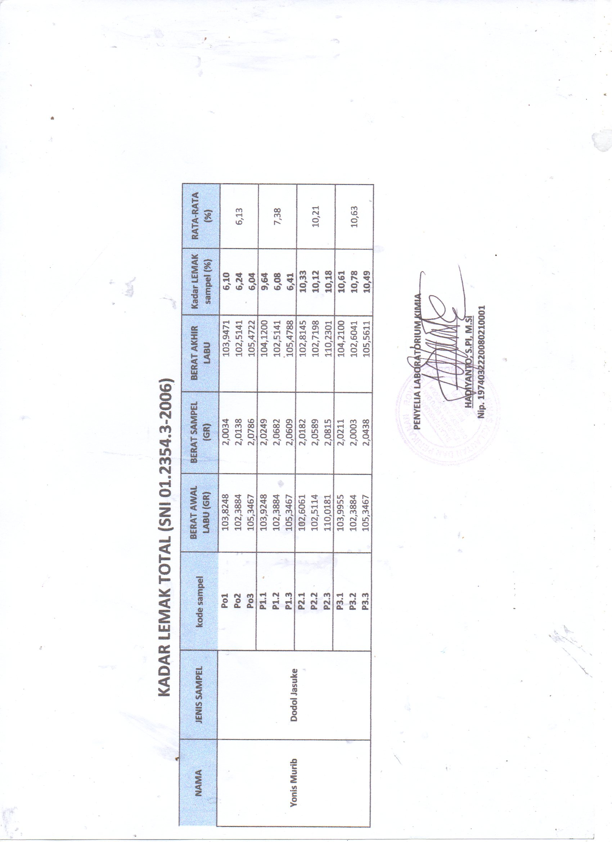
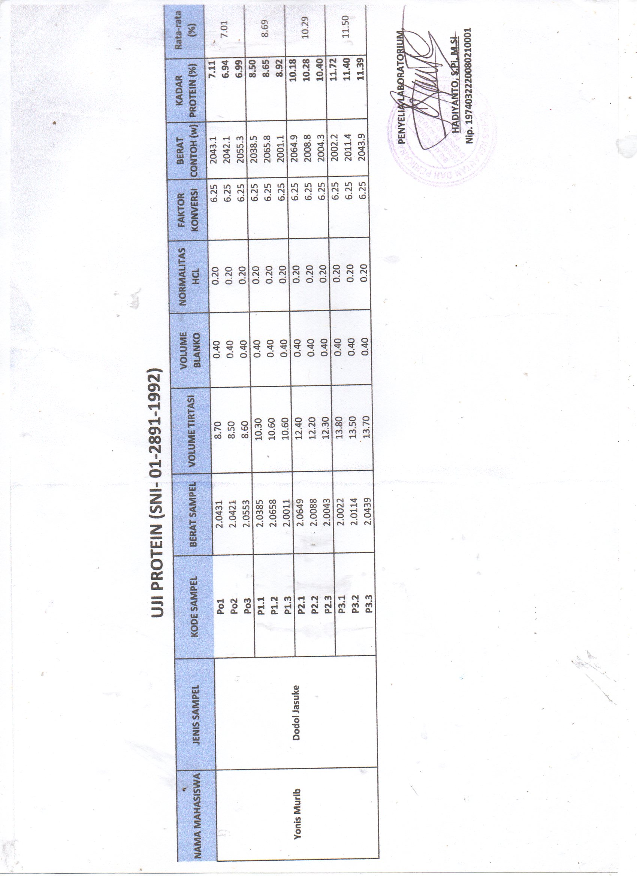
Lampiran dokumentasi penelitian dodol (jasuke) jagung manis susu keju.
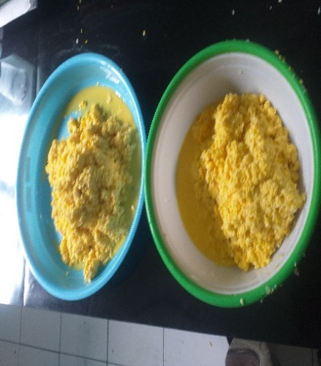
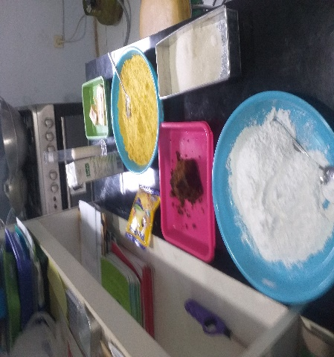

Bahan Penelitian Jagung Pipil
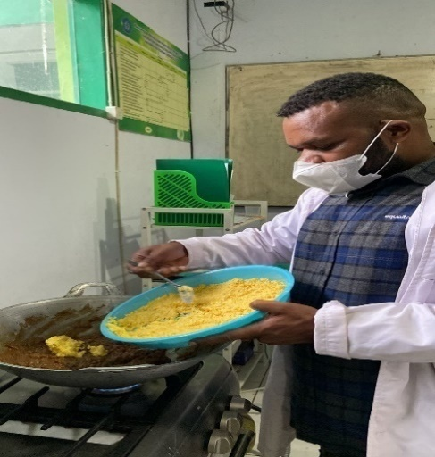
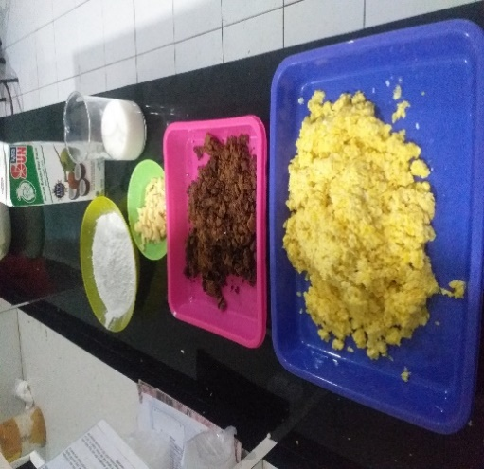

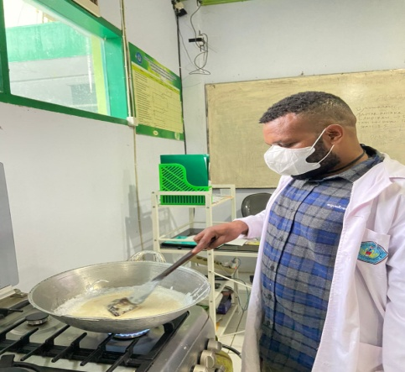
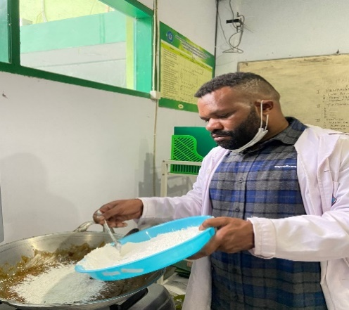
bahan penelitian Proses pemasakan (jasuke)

Proses Pemasakan (Jasuke) Proses Pemasakan (Jasuke)

Lampiran dokumentasi penelitian dodol (jasuke) jagung manis susu
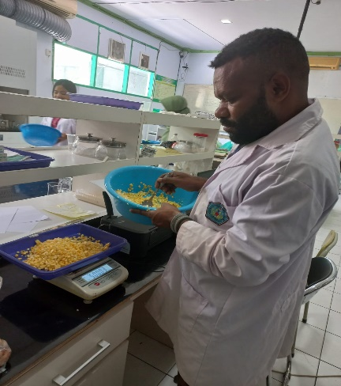
keju.
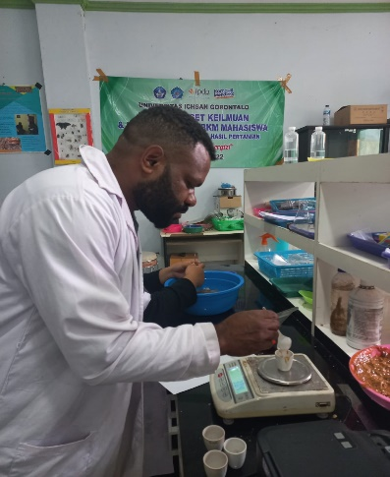

Gambar; Penimbangan Bahan kadar abu Gambar; Penimbangan Jagung Manis
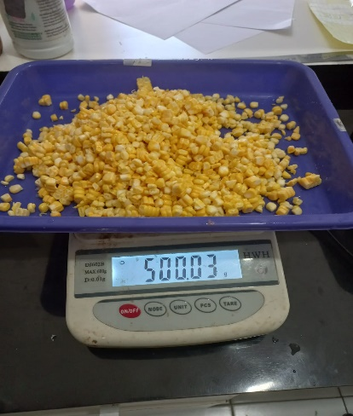
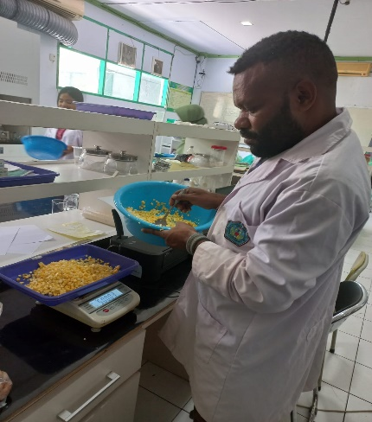

\
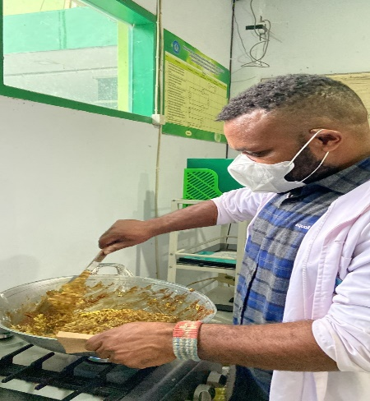
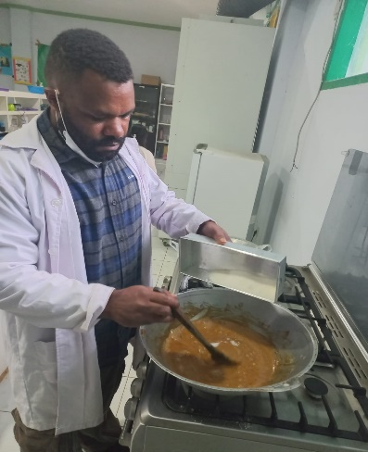
Proses penimbangan bahan baku jagung manis

Proses pemasakan (jasuke) dodol jagung manis susu keju

Lampiran dokomentasi uji organoleptik dodol (jasuke) jagung manis susu keju
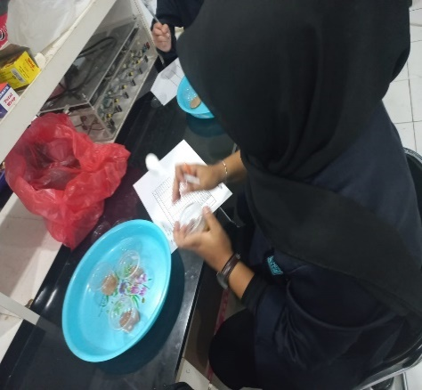
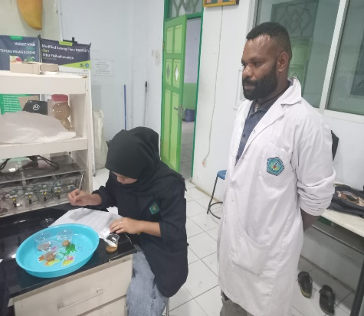
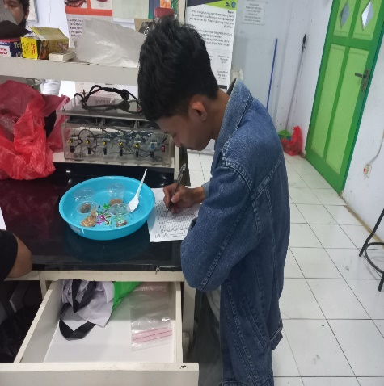
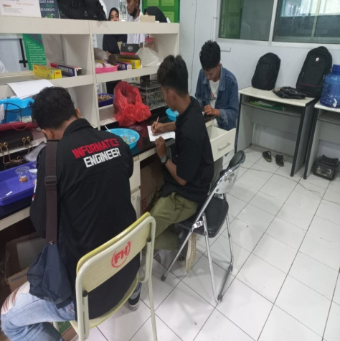

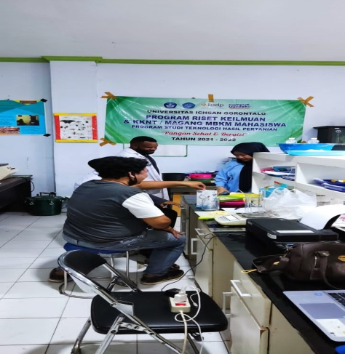
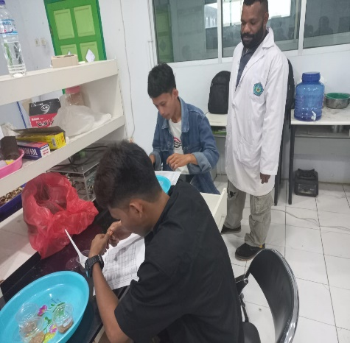

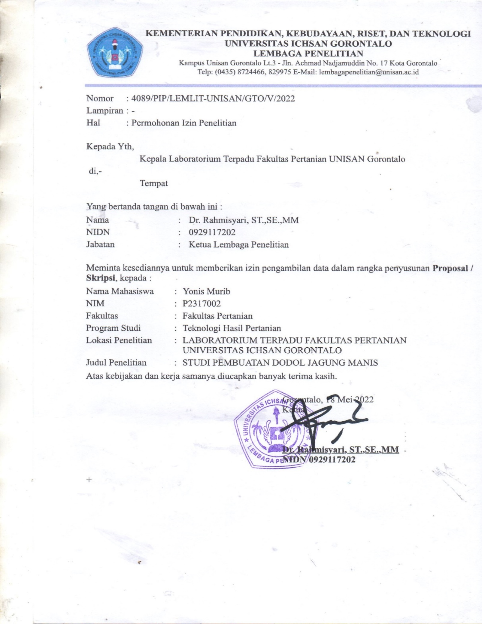
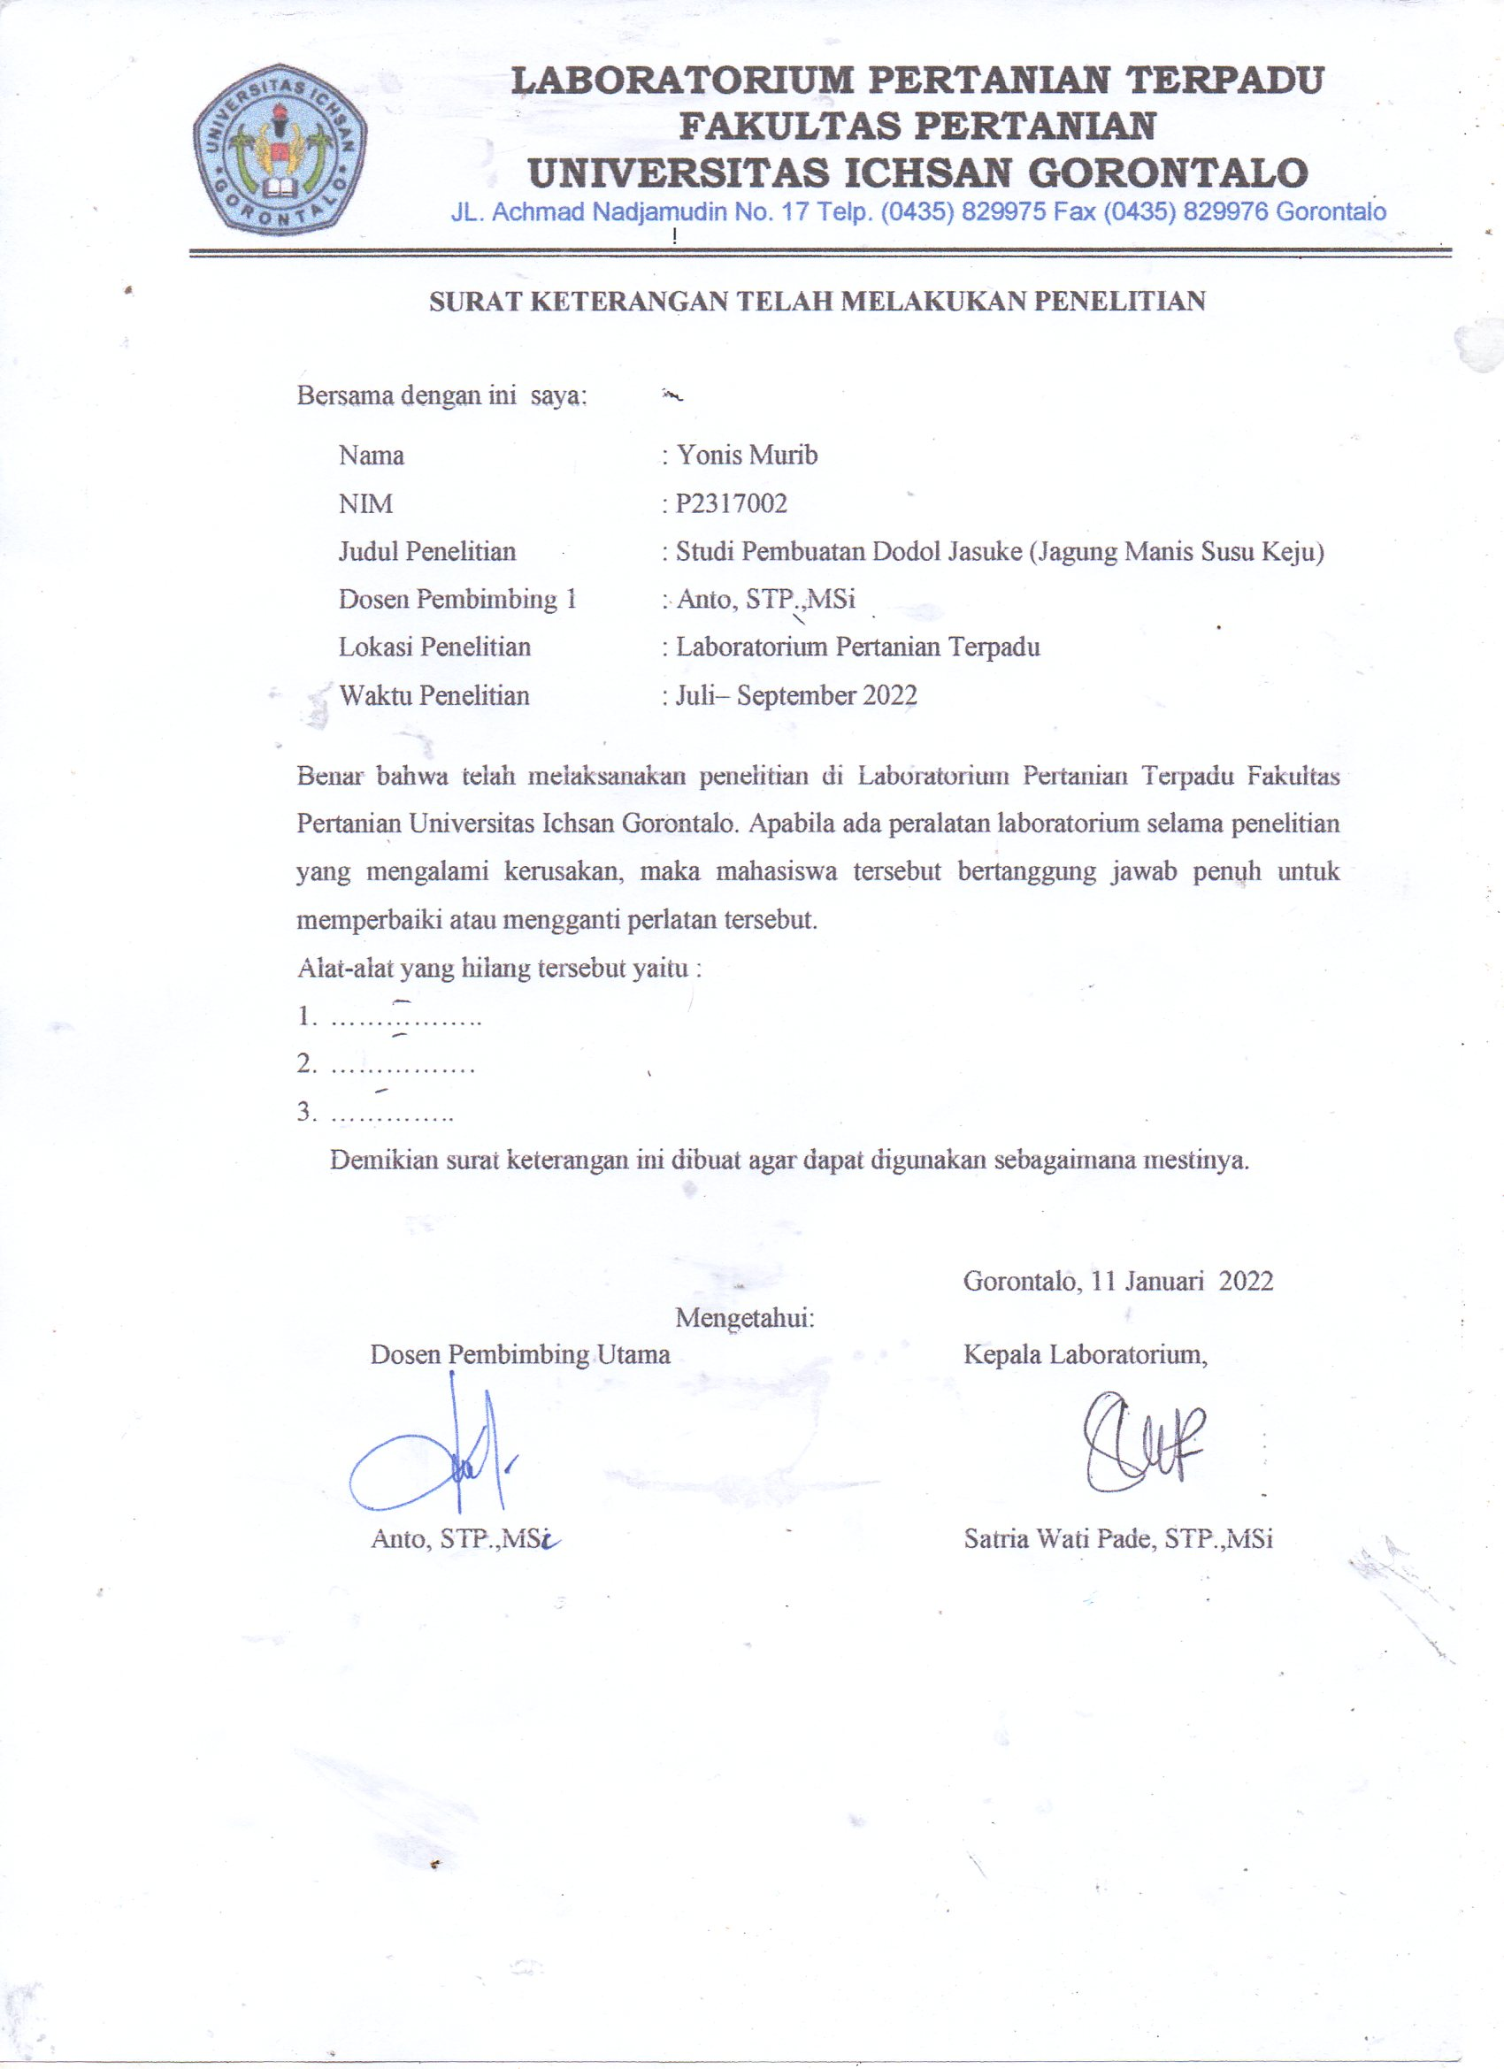
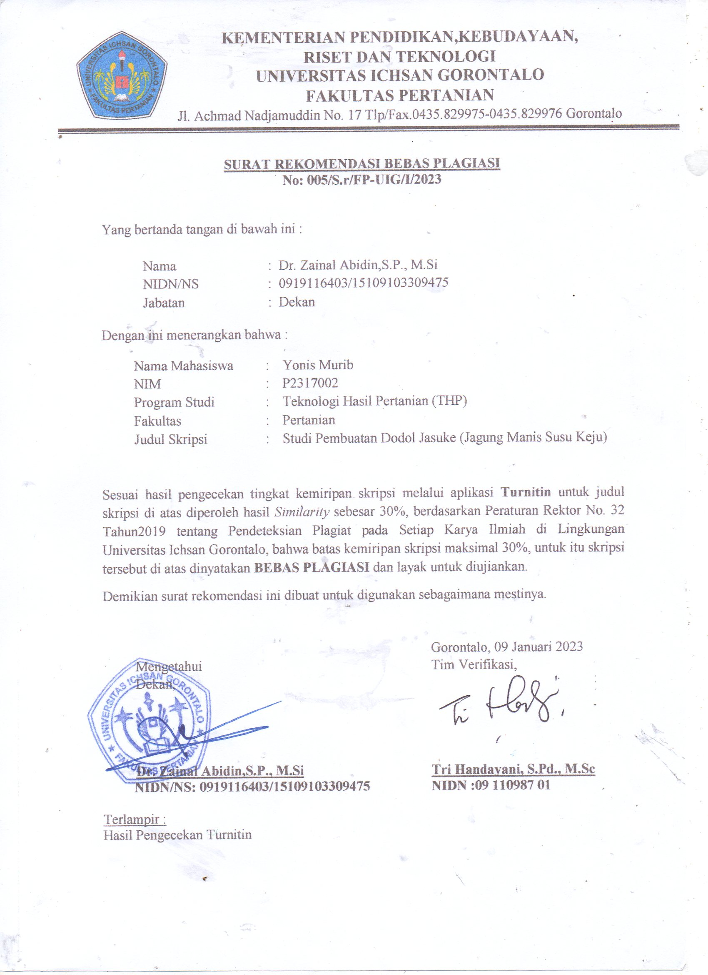
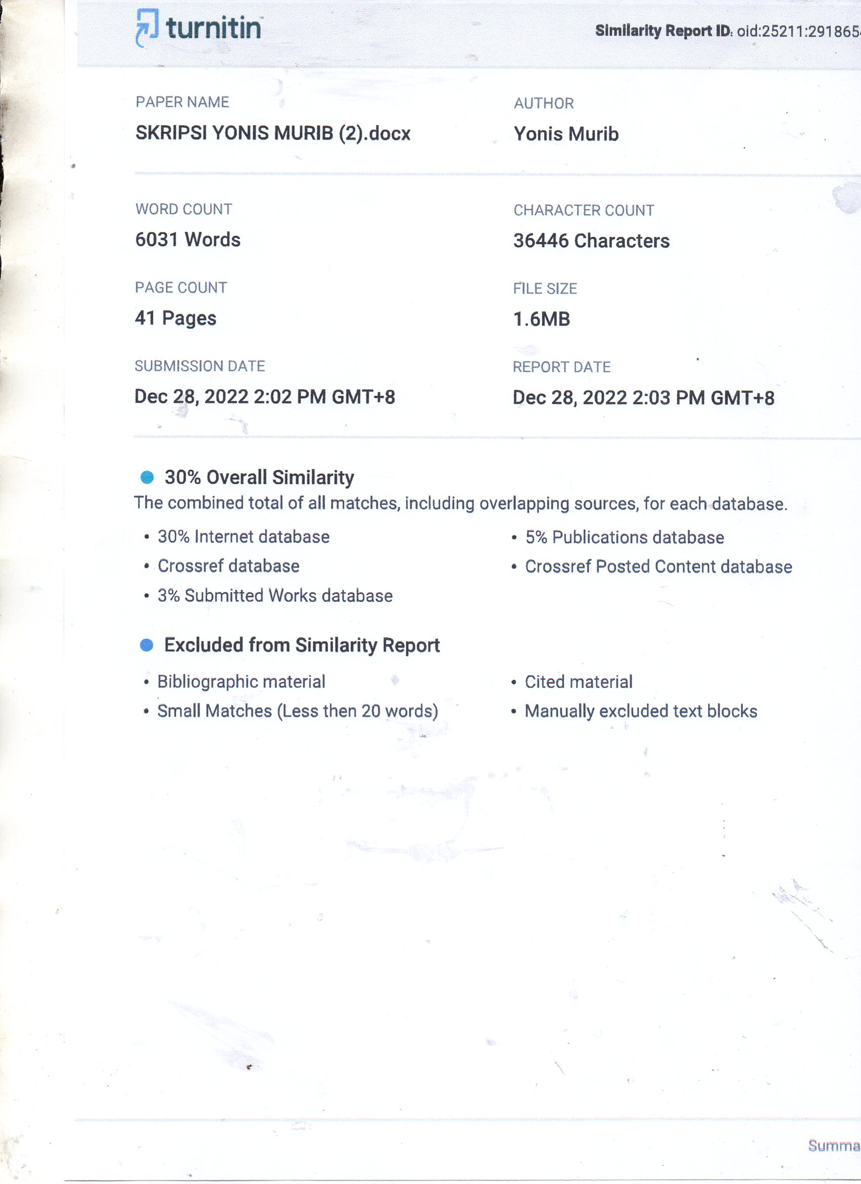
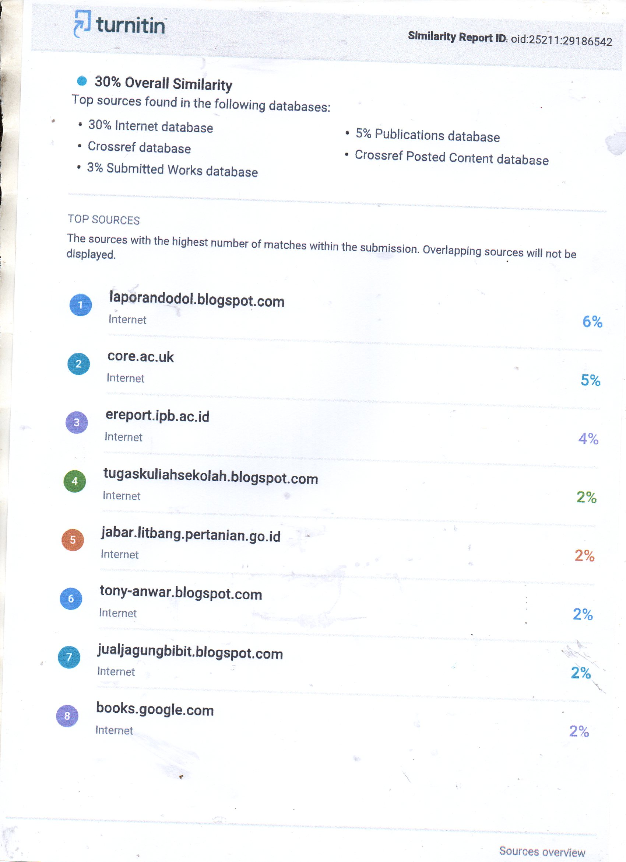
RIWAYAT HIDUP


Yonis Murib, Lahir di Agandugume, pada 13 Januari 1998. Beragama Kristen protestan dengan jenis kelamin laki-laki yang merupakan anak kedua dari 2 bersaudara pansangan bapak Jelek Murib dan Ibu Dirina Kulua.

Penulis menyelesaikan pendidikan sekolah Dasar di SDN Inpret Agandugume pada Tahun (2008 - 2011), menyelesaikan pendidikan di tingkat SMP inpret Negeri, 1 Sinak pada tahun (2011 – 2014), Randangan, pendidikan SMA Negeri 1 Ilaga, diselesaikan paa tahun(2014 – 2017), Randangan dan pada yang sama penulis melanjutkan pendidikan S1 pada program studi Teknologi Hasil Pertanian Fakultas pertanian Universitas Ichsan Gorontalo. sebelum meyelesaikan pendidikan penulis mengikuti program KKLP dari Universitas Ichsan Gorontalo pada tahun 2021 di Desa molamahu kecematan pulubala

